**CARTOGRAFÍA DE SUELOS DE LA PROVINCIA DE CÓRDOBA: AVANCES Y USOS POTENCIALES**

**Autores:** Lautaro Faule1, Mauro Lanfranco1, Maximiliano Pérez2, Manuel Vicondo1;3.

1INTA EEA Manfredi. Ruta Nacional N°9 km 636, Manfredi. Provincia de Córdoba, Argentina (03572) 493061. [faule.lautaro@inta.gob.ar](mailto:faule.lautaro@inta.gob.ar) [maurolanfranco14@gmail.com](mailto:maurolanfranco14@gmail.com)

2Ministerio de Agricultura y Ganadería de la provincia de Córdoba. Av. Figueroa Alcorta N°234, Córdoba. Provincia de Córdoba, Argentina. (0351) 4342143. [ingagrmperez@gmail.com](mailto:ingagrmperez@gmail.com)

3Facultad de Ciencias Agropecuarias - Universidad Nacional de Córdoba. Av. Ing. Agr. Félix Aldo Marrone N°746, Córdoba. Provincia de Córdoba, Argentina. (0351) 4334103. [vicondo.manuel@inta.gob.ar](mailto:vicondo.manuel@inta.gob.ar)

**Resumen**

Desde la década del 60, el Plan Mapa de Suelos de Córdoba ha sido llevado a cabo por diversos programas del INTA en convenio con organismos provinciales. El objetivo del mismo es mostrar la distribución de los suelos en el territorio y dar a conocer sus aptitudes productivas y limitantes. Por ello, los mapas de suelos constituyen una herramienta fundamental para la toma de decisiones en la planificación del uso de las tierras rurales.

Para su elaboración, se realizan observaciones de campo en ambientes separados por imágenes satelitales, de los cuales se toman muestras para determinar las características físico-químicas de los suelos en laboratorio.

Si bien hasta el 2013 toda la Región Pampeana cordobesa contaba con dicha cartografía, los avances de la frontera agrícola en áreas extra-pampeanas impulsaron la demanda de nueva información utilitaria de suelos. Es así que, desde del Centro Regional INTA Córdoba y del Ministerio de Agricultura y Ganadería, se elaboraron 5 millones de hectáreas de nuevos mapas, incluyendo actualizaciones en áreas degradadas por erosión y anegamiento.

De este modo, la generación de conocimientos del recurso suelo de la provincia de Córdoba sigue avanzando con el objetivo de fomentar su uso racional y contribuir a su conservación.

**Palabras clave:** relevamientos, mapas de suelo, acceso libre.

**INTRODUCCIÓN**

El conocimiento del suelo, de su aptitud para el uso y del área que ocupa, es fundamental para planificar racionalmente su utilización. La finalidad de las cartas o mapas de suelos es, precisamente, divulgar conocimientos sobre las características y propiedades de los suelos de una región, mostrar su distribución geográfica, asignar a cada uno la correspondiente clasificación por su aptitud para el uso y dar a conocer recomendaciones de manejo.

Desde la década de 1960, el Plan Mapa de Suelos de Córdoba ha sido llevado a cabo por diversos programas del INTA en convenio con organismos provinciales, realizando la cartografía de suelos de la Región Pampeana a diferentes escalas. Al año 2013, alrededor del 60% del territorio provincial contaba con cartografía detallada y precisa, mientras que el resto presentaba una escala general de tipo esquemática. Sin embargo, los avances de la frontera agrícola en áreas extra-pampeanas, sobre suelos con mayor riesgo de erosión, impulsaron la demanda de nueva información que permita realizar un manejo más adecuado. Es así que, desde el Centro Regional INTA Córdoba y el Ministerio de Agricultura y Ganadería de la provincia, se decide acelerar el proceso de relevamiento sumando a profesionales de la Universidad Nacional de Río Cuarto y de INTA de todo el país.

Por otra parte, se encaró un proceso de digitalización de todo el material cartográfico (anteriormente publicado en formato papel), para facilitar el acceso libre y gratuito a los usuarios y permitir maximizar su uso a través de sistemas de información geográfica.

**FINALIDADES Y ALCANCES**

La cartografía de suelos está destinada principalmente al productor agropecuario con el propósito de ayudar a conocer mejor sus tierras, aumentando su nivel de aprovechamiento. Además, extensionistas y agrónomos pueden utilizarla en tareas de divulgación, asesoramiento y manejo de campos, como así también ingenieros civiles e hidráulicos en proyectos de construcción de caminos, edificios y demás obras para las cuales deben poseer datos sobre propiedades de los suelos. Otros grupos de usuarios que pueden explotar esta información son los relacionados con actividades inmobiliarias, la valuación de campos, la subdivisión de propiedades, organismos crediticios e instituciones de gobierno encargados de discutir, proponer o definir políticas impositivas o de emergencias para el sector. Finalmente, comprenden un insumo básico para la elaboración de mapas temáticos de productividad de tierras, áreas afectadas por salinidad u otras variables edáficas (figura 1).

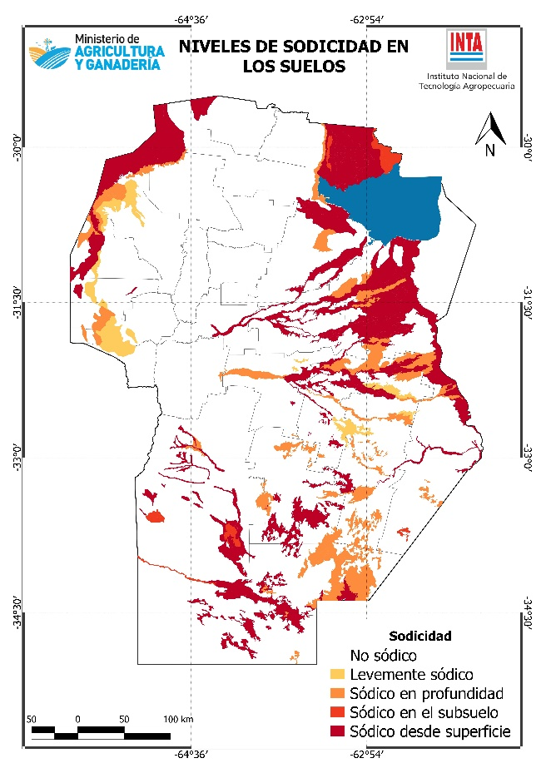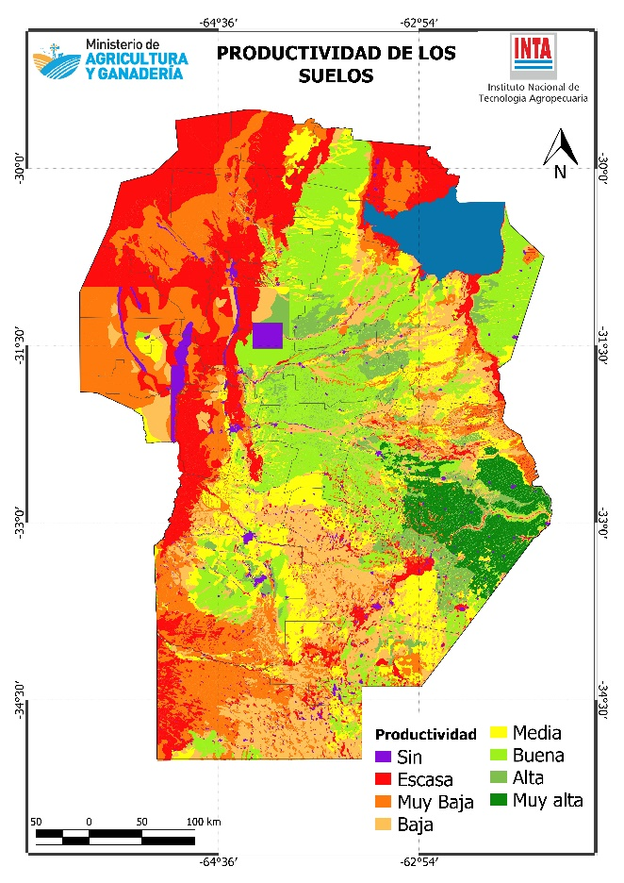

Figura 1.Mapas de Productividad y Sodicidad de los suelos derivados de las Cartas de Suelos.

**PROCESO DE ELABORACIÓN DE LAS CARTAS DE SUELOS**

La elaboración de las Cartas de Suelos se realiza mediante procedimientos de campo, gabinete y laboratorio que determinan las características de los suelos de un área, los clasifica de acuerdo a un sistema definido, traza sus límites en mapas y efectúa predicciones sobre su comportamiento, considerando los diferentes usos posibles y los efectos que el manejo corriente tiene sobre ellos.

La metodología utilizada incluye la fotointerpretación y los procedimientos de reconocimiento y caracterización de suelos en el campo, tal como se describen en Normas de Reconocimiento de Suelos (Etchevehere, 1976) basadas en el Soil Survey Manual (USDA,1999).

Los materiales básicos empleados son fotografías aéreas, imágenes satelitales, hojas geológicas del SEGEMAR, hojas topográficas del I.G.N. y Modelos Digitales de Elevación y Superficie.

La precisión de los mapas de suelos está en función de la cantidad de chequeos realizados durante la etapa de relevamiento. De este modo, las escalas de mayor detalle presentan niveles de muestreo más intensos y descripciones de suelos más minuciosas, acordes al tipo e intensidad de explotación del suelo. Consecuentemente, áreas agrícolas demandan escalas más detalladas que las ganaderas extra-pampeanas, y éstas más que áreas turísticas sin producción agropecuaria (tabla 1).

Tabla 1: Escalas de relevamiento en la cartografía de suelos de la provincia de Córdoba

|  |  |  |  |
| --- | --- | --- | --- |
| **Escala de**  **Relevamiento** | **Unidad mínima mapeable (ha)** | **Finalidad** | **Intensidad de muestreo** |
| Reconocimiento (1:250.000 – 1:500.000) | 650 a 2500 | Planificación regional – provincial. Información esquemática | Muy bajo |
| Reconocimiento (1:100.000) | 100 | Planificación predial extensiva (Ganadería) | Bajo |
| Semidetalle  (1:50.000) | 25 | Planificación predial extensiva (Agricultura) | Alto |

**AVANCES Y RESULTADOS**

En el año 2015, a partir de la firma de un nuevo convenio entre el Centro Regional INTA Córdoba y el Ministerio de Agricultura y Ganadería de la provincia, se retomaron las tareas de relevamiento con el fin de aumentar la superficie mapeada a escala de semidetalle en los departamentos General Roca, Río Cuarto y Santa María; y actualizar y publicar la cartografía inédita del área norte de la provincia de Córdoba.

Como resultado, se elaboraron más de 5 millones de hectáreas de mapas de suelos, incluyendo la actualización de información en áreas afectadas por erosión hídrica y agotamiento de nutrientes. Actualmente, más del 90% del territorio provincial cuenta con cartografía a escala apropiada para los usos de suelos predominantes (tabla 2).

Tabla 2: Resumen de avances en la información de suelos de la provincia de Córdoba.

|  |  |  |
| --- | --- | --- |
|  | Año 2015 | Año 2022 |
| Tipos de suelos identificados (Series) | 324 | 400 |
| Ambientes de suelos definidos (Unidades Cartográficas) | 1.078 | 1.199 |
| Número de publicaciones (Mapas + Informes) | 52 | 67 |
| Formato de publicación | Papel – CD | Digital – Libre y gratuito |
| Superficie de la provincia de Córdoba (hectáreas) | 16.5 millones | |
| Superficie relevada con buen nivel de detalle (hectáreas) | 10.2 millones | 15 millones |
| Superficie relevada con buen nivel de detalle (%) | 61,8% | 90,9 % |

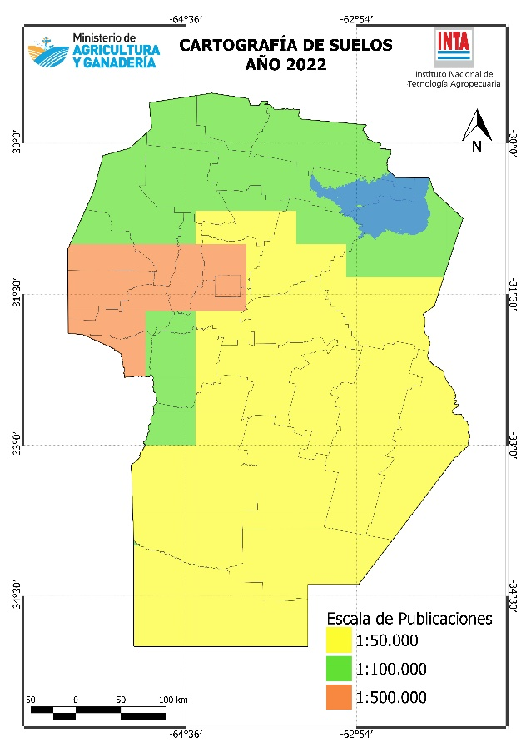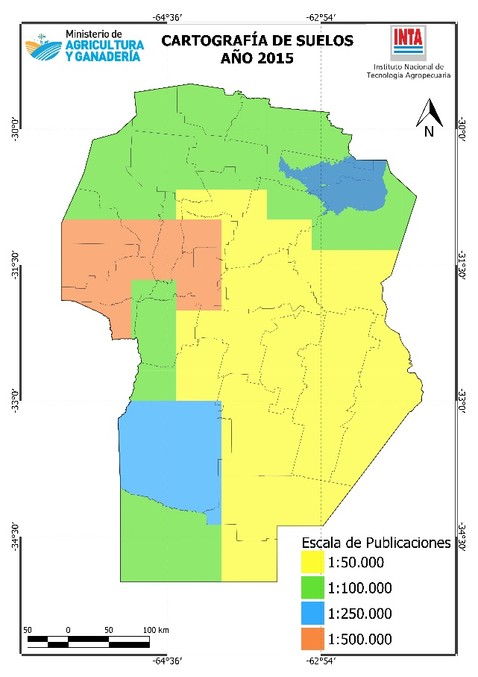

**Figura 2.** Comparación de las superficies cartografiadas a distintas escalas para la provincia de Córdoba del año 2015 a 2022. En amarillo se identifica la escala de semidetalle apta para planificación agrícola extensiva, mientras que el verde designa la información a escala de reconocimiento para planificación ganadera extensiva. En celeste y naranja se representan las áreas con escala esquemática con mayor y menor detalle respectivamente.

Por otro lado, se digitalizó todo el inventario de suelos existente para facilitar su acceso libre y gratuito a través de páginas como: Suelos de Córdoba (suelos.cba.gov.ar/), GeoINTA (visor.geointa.inta.gob.ar/) y Mapas Córdoba (<https://www.mapascordoba.gob.ar/>).

Con la colaboración de IDECOR, en agosto de 2019 las cartas fueron publicadas en un mapa continuo en el geoportal de MapasCordoba, donde todo el contenido esta disponible como consulta dinámica (a través del Visor de Mapas), para ser consumido vía geoservicios WMS o WFS, y para descarga, en formatos SHP, KML, JSON. En 2021, con 22.559 visitas, se ubico en el tercer mapa más consultado del geoportal.

Este suceso multiplicó el uso de la información de las cartas de suelos, la cual empezó a aplicarse en otros temas y en la elaboración de otros mapas del geoportal como el mapa de Materia Orgánica del Suelo, el de Valor de la Tierra Rural y el de Valor de Arrendamientos Rurales disponibles en MapasCordoba.

**CONSIDERACIONES FINALES**

Al día de la fecha el Plan Mapa de Suelos continúa operativo ejecutando tareas de relevamiento en áreas prioritarias en base a sus problemáticas ambientales, presión de uso de los suelos y recursos disponibles, sumando la participación estratégica de otras instituciones públicas y privadas como universidades y asociaciones de productores.

También, se brindan capacitaciones periódicas en el uso de estas plataformas digitales y charlas sobre los suelos de Córdoba. De este modo, se pretende seguir avanzando en la generación sistemática y difusión de conocimientos del recurso suelo de la provincia de Córdoba que permitan planificar su uso de manera racional y contribuir a su conservación.

**AGRADECIMIENTOS**

-A la Red de Información y Soporte Técnico “I051 – Red de Cartografía y Evaluación de Tierras”, al Proyecto Disciplinario “I050-001 – Desarrollo y Gestión de la Información de Suelos” y al Proyecto Estructural “I052-001 – Desarrollo y Aplicación de tecnologías para el control de la erosión y degradación de suelos” del Programa Nacional "Recursos Naturales y Gestión Ambiental" del INTA.

-A la Agencia de Extensión Rural INTA Río Cuarto.

-A las Agencias de Extensión Rural INTA Huinca Renancó.

-A la Universidad Nacional de Río Cuarto.

-A la Sociedad Rural de Río Cuarto.

**REFERENCIAS BIBLIOGRÁFICAS**

Angelini, M. et al. 2018. Sistema de información de suelos del INTA: presente y futuro. XXVI Congreso Argentino de la Ciencia del Suelo. Tucumán. 4 p.

Arens, P. L. y P. H. Etchevehere. 1966. NORMAS DE RECONOCIMIENTO DE SUELOS. INTA. Instituto de Suelos y Agrotecnia. Segunda Edición actualizada por Etchevehere, P. 1976. Suelos Publicación N°152.

Faule, L.; Vicondo, M.; Pérez, M.; Porcel de Peralta, R.; Zamora, E.; Lanfranco, M. 2020. Cuidemos el suelo cordobés: Avances en la cartografía provincial. Nuestro Suelo octubre de 2020 #4. Revista de divulgación de la Asociación Argentina de la Ciencia del Suelo. ISSN 2618-5571.

Gorgas J. y Tassile, J.L. (Editores). 2003, 2006. Recursos Naturales de la provincia de Córdoba. Los Suelos. Escala 1:500.000. Agencia Córdoba DACYT-SEM, INTA.

IDECOR, 2022. Mapas Córdoba. Cartas de suelo: [https://mapascordoba.gob.ar/viewer/#/mapa/334](https://mapascordoba.gob.ar/viewer/%23/mapa/334)

INTA, 1964. Plan Mapa de Suelos de la Región Pampeana. Resolución CD No. 218/1964.

INTA, 2020. Sistema de Información de Suelos del INTA (SISINTA). http://sisinta.inta.gob.ar/ [Acceso: 12_03_2020].

INTA. 2020. GeoINTA. http://visor.geointa.inta.gob.ar/ [Acceso: 12_03_2020].

Kellogg, C. E. 1961. Soil interpretations in the soil survey. Soil Conservation Service. U.S.D.A.

Klingebiel AA & PH Montgomery. (1961). Land capability classification. Agricultural Handbook 210, Soil Conservation Service, U.S.D.A., Washington D.C. Pp 1-21. <https://www.nrcs.usda.gov/Internet/FSE_DOCUMENTS/nrcs142p2_052290.pdf>.

Moretti, L. et al. 2020. Red de Reconocedores de Suelos. Actas del XXVII Congreso Argentino de la Ciencia del Suelo, Buenos Aires. ISBN 978-987-46870-3-6.

Nakama, V y R. E. Sobral. 1987. ÍNDICES DE PRODUCTIVIDAD. Método paramétrico para evaluación de tierras. Proyecto PNUD Arg. 85/019, Área Edafológica. INTA; CIRN, Castelar.

Rodríguez D, GA Schulz, A Aleksa & LT Vuegen, 2019. Distribution and Classification of Soils. In: Rubio G., Lavado R., Pereyra F. (eds) The Soils of Argentina. World Soils Book Series. Springer, Cham. DOI: https://doi.org/10.1007/978-3-319-76853-3_5. ISBN: 978-3-319-76851-9. pp. 63-79.

SAGyP-INTA, 1990. Atlas de Suelos de la República Argentina (Escala 1:500.000 y 1:1.000.000). Proyecto PNUD ARG/85/019, Buenos Aires. Tomo I: 731 pp, Tomo II: 677 pp.

United States Department of Agriculture (USDA). Soil Survey Staff. 2014. Keys to Soil Taxonomy, 12th ed. USDA-Natural Resources Conservation Service, Washington, DC.